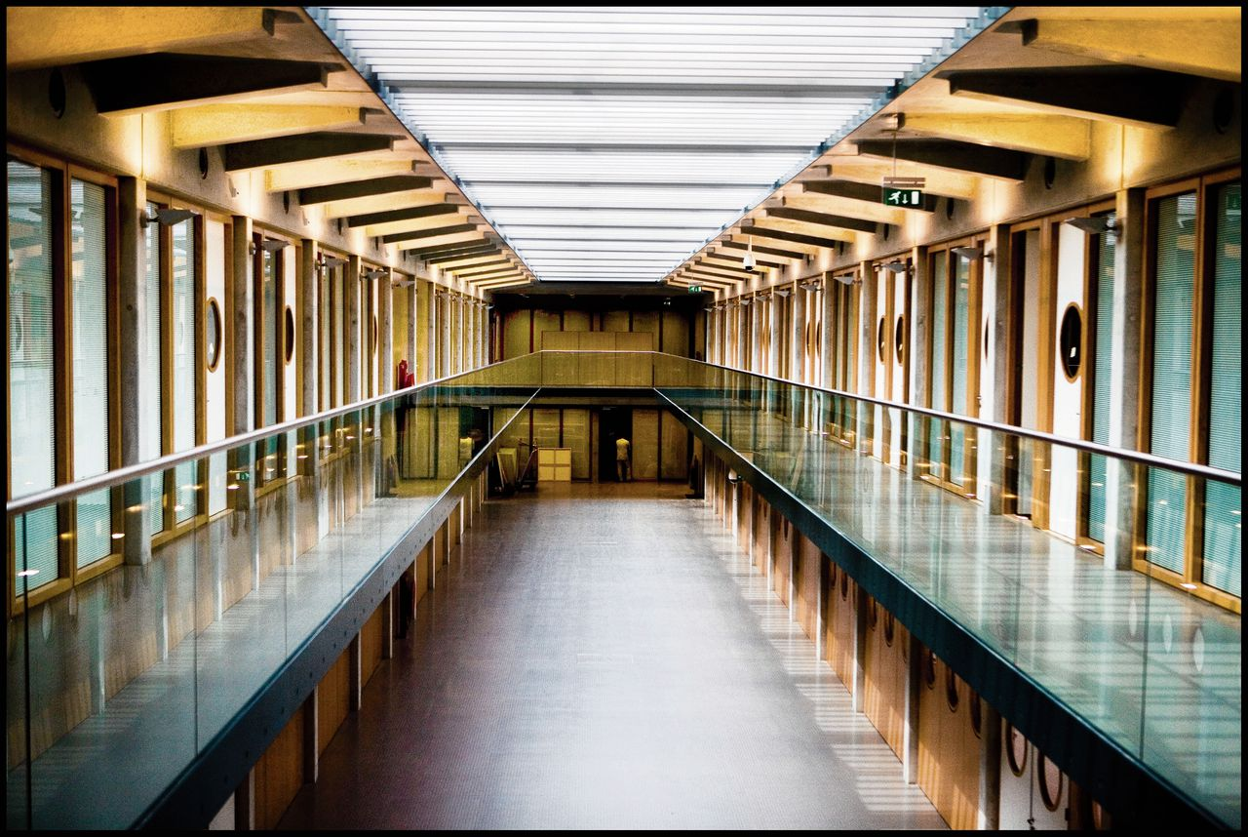
Moet de wet omtrent tbs veranderd worden?

10-06-2019
Toon Vervaart 4HA
Maatschappijwetenschappen

Inleiding
Dit verslag is opgebouwd uit één centrale vraag(zie volgende alinea) en meerdere deelvragen die aan het einde samen een conclusie onderbouwen.
Ik heb dit onderwerp gekozen omdat het vaak op het nieuws is geweest in de afgelopen 2 jaar en er dus veel informatie over te vinden is.
Ik ga in dit verslag uitzoeken of de wet omtrent Terbeschikkingstelling (tbs) veranderd moet worden en wat er dan aan moet veranderen. Mijn centrale vraag is dan ook: ‘Moet de wet omtrent tbs veranderd worden en wat moet er dan veranderd worden?’

Om de rest van het verslag makkelijker te maken heb ik de volgende beschrijving van tbs van https://www.gevangenenzorg.nl gehaald:

Wat is tbs?
De rechter kan tbs maatregel opleggen aan mensen die een zwaar misdrijf pleegden en daarvoor geheel of gedeeltelijk ‘ontoerekeningsvatbaar’ zijn verklaard. Het misdrijf kan de dader niet (volledig) aangerekend worden, doordat de dader lijdt aan een persoonlijkheidsstoornis en/of een ernstige psychiatrische stoornis. Daardoor bestaat ook het gevaar dat hij of zij opnieuw in de fout gaat.

Twee varianten van tbs
Als het delict gedeeltelijk wel kan worden aangerekend, kan de rechter voor dat deel een gevangenisstraf opleggen. De tbs start dan daarna. In bepaalde gevallen kan de rechter afzien van het opleggen van straf, terwijl wel sprake is van toerekeningsvatbaarheid. De TBS start dan meteen. Terbeschikkingstelling kent twee varianten:
- tbs met bevel tot verpleging. Deze variant wordt in een tbs-kliniek ten uitvoer gelegd.
- tbs met voorwaarden. Hierbij is geen sprake van opname in een tbs-kliniek. Houdt men zich echter niet aan de door de rechter opgestelde voorwaarden, dan kan hij de voorwaardelijke TBS alsnog omzetten in een TBS mét bevel tot verpleging en komt de betrokkene alsnog in een tbs-kliniek.

De Nederlandse wet kent geen dwangbehandeling. Ook bij een tbs met bevel tot verpleging is behandeling vrijwillig. Dit heeft als doel de recidivekans te verminderen. Werkt iemand niet mee aan zijn behandeling, dan betekent het dat de kans op herhaling niet vermindert en beveiliging van de maatschappij noodzakelijk blijft. De rechter zal de TBS dan ook steeds verlengen. Uiteindelijk kan dat betekenen dat de patiënt op een langdurige verblijfsafdeling, ook wel longstay of longcare genoemd, geplaatst wordt. Daar is er wel sprake van indirecte dwang om mee te werken aan de behandeling.

Behandeling in een tbs-kliniek duurt gemiddeld zeven tot acht jaar, maar er is in principe geen van tevoren afgesproken einddatum bekend. Eens in de twee jaar is er sprake van een verlengingszitting over het al dan niet verlengen van de TBS. De patiënt is daarbij persoonlijk aanwezig, samen met een advocaat. De maatregel kan dan per keer maximaal twee jaar verlengd worden.
De rechter kan ook een voorwaardelijke beëindiging uitspreken. In feite ontstaat dan weer de TBS met voorwaarden. Geleidelijk aan wordt steeds uitgebreider verlof verleend.
bron: https://www.gevangenenzorg.nl/doelgroep/gevangen-en-tbs/watistbs

Inhoudsopgave
Inleiding 1
Moet de wet veranderd worden? 3
Zaak Michael P. 3
Wat zou er veranderd moeten worden? 4
Conclusie 4

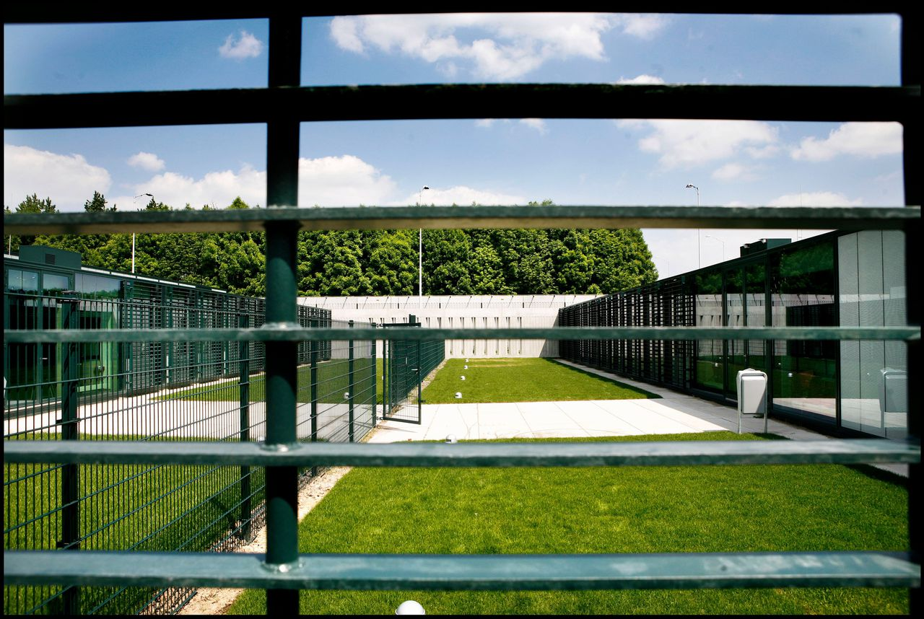

Moet de wet veranderd worden?
Er wordt bijna exclusief tbs opgelegd als de verdachte een gevaar voor de maatschappij blijft zonder behandeling.
Echter is een verdachte niet verplicht om mee te werken aan het onderzoek dat nodig(niet verplicht) is om tbs op te leggen. Advocaten raden soms aan om niet mee te werken aan het onderzoek, dit doen ze omdat alleen een celstraf een lichtere straf lijkt dan een celstraf met tbs daarbovenop.
Sinds 01-01-2019 is het via de Wet forensische zorg mogelijk om bestaande medische gegevens van een verdachte op te vragen zonder het medische beroepsgeheim te schenden.
Helaas is dit vaak nog niet genoeg om in alle gevallen van (verminderde) toerekeningsvatbaarheid tbs op te leggen.
Het bekendste voorbeeld is de moordenaar van Anne Faber: Michael P. die tbs ontliep door mee-werking te weigeren in een persoonlijkheidsonderzoek in een andere zaak.
Ik vind persoonlijk dat de Wet forensische zorg genoeg verandering is, omdat als het verder gaat de rechtspraak het mensenrechten verdrag schenden. Vooral door de zaak Michael P. vind ik echter dat er wel wat veranderd moet worden voor het krijgen van verlof.

Zaak Michael P.
Een aantal gegevens in het volgende stuk komen uit een artikel van Metronieuws wat gepubliceerd is op 13-10-2017.
Zoals eerder genoemd heeft Michael P. tbs ontweken door mee-werking te weigeren bij een onderzoek tijdens een rechtszaak. Bij een het einde van een celstraf is het gebruikelijk dat de gedetineerde vaker verlof krijgt. Terwijl hij op verlof was heeft hij de 25-jarige Utrechtse Anne Faber verkracht en vermoord. De dood van Anne Faber maakte veel los, er is bijvoorbeeld bij de vondst van haar lichaam een petitie(https://www.petities24.com/annefaber) gestart waarvan de ondertekenaars vinden dat de dood van Anne het resultaat is van een falend rechtssysteem, ze eisten onderzoek naar de Kliniek Aventurijn Forensische Psychiatrie Altrecht(de kliniek waar Michael P. zat) en verandering van de wet. De petitie zit op het moment(10-06-19, 13:00) op 414.267 ondertekeningen. Dit alles leidde tot een openbare discussie over de wet rondom het opleggen van tbs en om de procedure rondom verlof. Vooral door deze petitie en de zaak Anne Faber zijn de Wet procedurele verbeteringen voor de rechtspraktijk en de Wet forensische zorg ingevoerd
Bron 1: https://www.metronieuws.nl/in-het-nieuws/het-gesprek/2017/10/waarom-kreeg-michael-p-geen-tbs
Bron 2: https://www.petities24.com/annefaber

Na een tijd zonder (nationaal)nieuws of rapporten over Michael P. of tbs, is de discussie rondom verlof voor tbs’ers weer opgelaaid nadat er een patiënt uit dezelfde kliniek als Michael P. was ontsnapt na 1 uur onbegeleid verlof.
Vooral de kliniek in Den Dolder kreeg veel kritiek over zich heen.
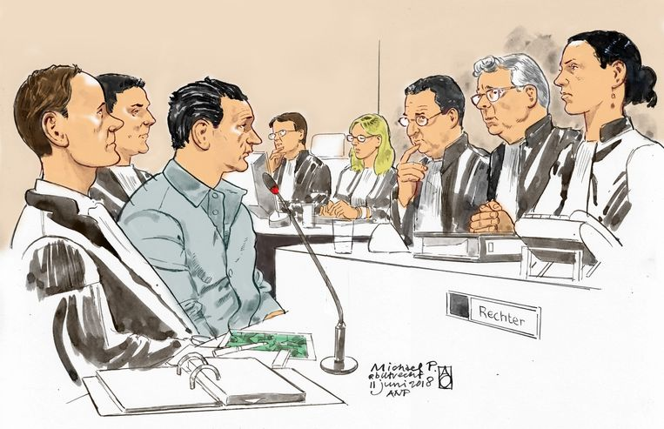
Bron: https://nos.nl/artikel/2287698-patient-spoorloos-verdwenen-uit-kliniek-waar-michael-p-zat.html

Rechtbanktekening van Michael P. (3-L) met zijn advocaat mr. Dorrestein (L) in de Utrechtse rechtbank.

Wat zou er veranderd moeten worden?
Waarschuwing: In dit stuk zullen veel meningen zitten.
Naar mijn mening gaat het te ver om mensen te dwingen om mee te werken aan de onderzoeken aangezien vrijheid en eigen wil bij mij hoog in het vaandel staan. Dus naar mijn mening hoeft er niks veranderd te worden aan het onderzoek of de wet rond het onderzoek. Echter vind ik wel dat er ook een rechter geraadpleegd moet worden met elke stap van het terugkomen in de maatschappij. Een rechter denkt namelijk meer na over de veiligheid van de omgeving en de maatschappij als een geheel.

Conclusie
Mijn centrale vraag was: Moet de wet omtrent tbs veranderd worden en wat moet er dan veranderd worden?
Hoewel ik in delen heb geantwoord ga ik deze delen nu in één antwoord formuleren.
Naar mijn mening is het moeilijk om wat te veranderen aan het onderzoek, dus zal het verlof veiliger moeten worden voor de omgeving en de maatschappij, dit kan je doen door het voorstel voor het opbouwen van verlof langs meer personen te laten gaan denk hierbij aan een zorgcoördinator, een rechter, medewerkers van een andere kliniek en mogelijk een jury systeem dat lijkt op het Amerikaanse rechtssysteem. Je kan het verlof ook veiliger maken door de patiënt een enkelband te laten dragen

Hoe je het ook went of keert tbs zal altijd een ingewikkelde maatregel zijn.

